Инструкция по переносу данных из программы расчета природного газа в эксель

Перенести данные в в эксель и другие виды документов из программы расчета природного газа можно при помощи буфера обмена (копировать — вставить).
- После настройки и проведения расчета откройте результаты расчета во вкладке «Отчет», рисунок 1.
- Выделите в отчете нужные вам данные или весь отчет целиком (рисунок 2) и скопируйте выделенный фрагмент. Что бы копировать выделенный фрагмент нажмите сочетание клавиш «Ctrl» + «C» или вызовите контекстное меню при помощи ПКМ и выберите пункт - «Копировать», рисунок 3.
- Откройте эксель или любой другой редактор в который вам надо перенести данные и вставьте скопированные данные. Для вставки скопированных данных нажмите сочетание клавиш «Ctrl» + «V» или вызовите контекстное меню при помощи ПКМ и выберите пункт - «Вставить», рисунок 4.
- В результате, например в эксель, данные вставятся в таблицу, но кроме данных в результате будет скопирован и формат ячеек, а именно заливка фона, рисунок 5. Формат ячеек, если это потребуется, можно легко изменить выделив нужные ячейки как это обычно происходит при работе в экселе.
- Полученные данные можно использовать для дальнейших расчетов или для иных целей.

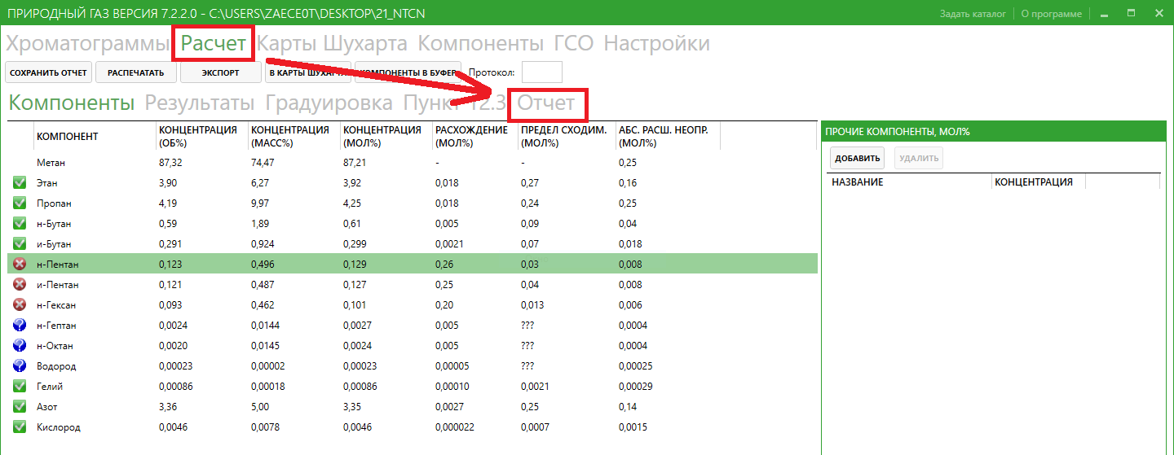
Рис. 1.
Рис.2.

Рис. 3.

Рис. 4.
Рис. 5.

